Министерство образования Свердловской области
Государственное автономное профессиональное образовательное
учреждение Свердловской области «Уральский политехнический колледж – Межрегиональный центр компетенций»
(ГАПОУ СО «Уральский политехнический колледж – МЦК»)

Разработка информационной системы «Бронирование конференц - залов»
Пояснительная записка к курсовому проекту
КП.09.02.07.91.19.26. ПЗ
Специальность 09.02.07 Информационные системы и программирование (Квалификация: Программист)

Руководитель проекта
_________________ С.С. Туранов

Студент группы 23/ИП-391к
______________ Н.Е. Мещеряков

г. Екатеринбург, 2026
1. РАСЧЕТНО-ПОЯСНИТЕЛЬАЯ ЗАПИСКА
В состав проекта входят
Расчётно-пояснительная записка
Файл BookingConferenceRoomss.exe
Приложение на 19 страницах

1.1 Постановка задачи
1.1.1 Введение
Наименование: Разработка информационной системы «Бронирование конференц-залов».
Область применения: Образовательная организация.
1.1.2 Краткое описание информационной системы
Разрабатываемая информационная система предназначена для автоматизации учета, хранения информации о конференц-залах, пользователях (клиентах и сотрудниках) и заявках на бронирование.
Пользователи и описание их доступа:
- Клиент – просматривает доступные конференц-залы, описание и вместимость, а также может забронировать конференц-зал.
- Администратор – просматривает информацию о залах и пользователях, а также имеет возможность редактировать данные о залах, управлять статусами бронирования (подтверждать или отклонять) и редактировать пользователей.
1.2 Структура программного продукта
1.3 Этапы разработки программного продукта
- 1 Этап – Создание базы данных
«BookingConferenceRoomsDB.mdf»
- 2 Этап – Создание авторизации и регистрации пользователя
- 3 Этап – Создание формы пользователя
- 4 Этап – Создание формы администратора
1.4 Функциональная диаграмма IDEF0
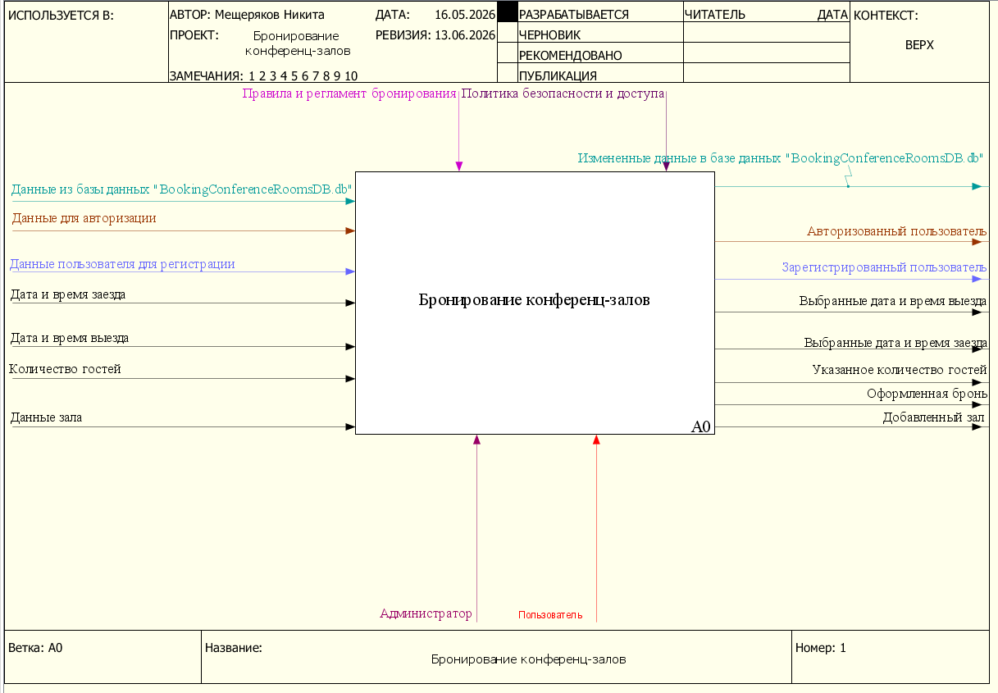
1.4.1 Диаграмма декомпозиции (Права доступа)
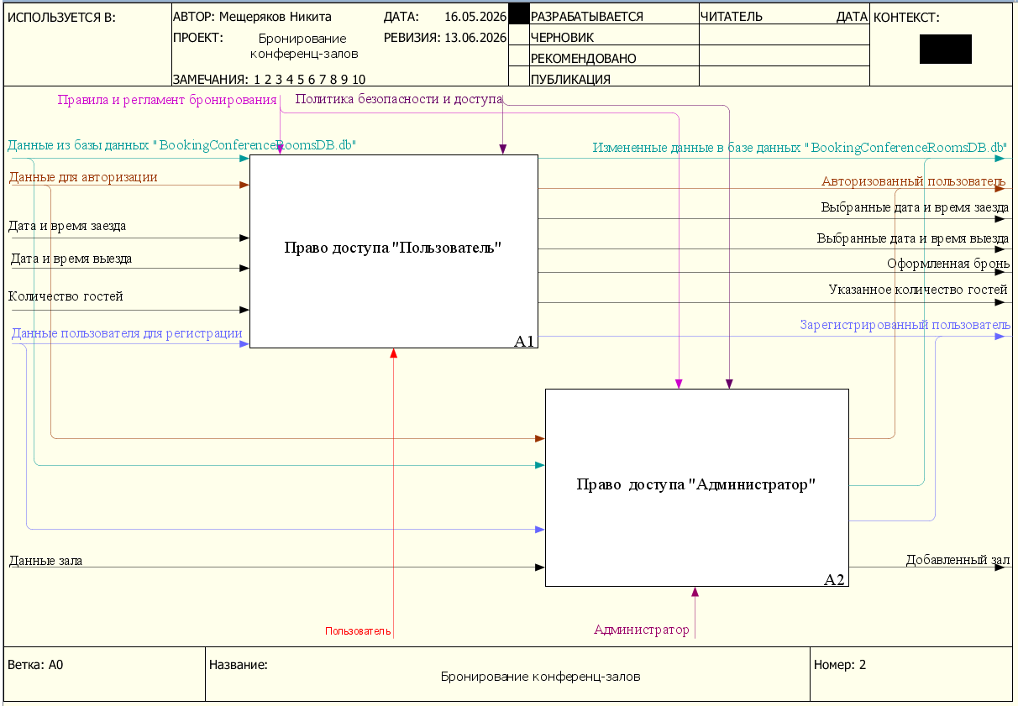

1.4.2 Диаграмма декомпозиции (Право доступа клиент)
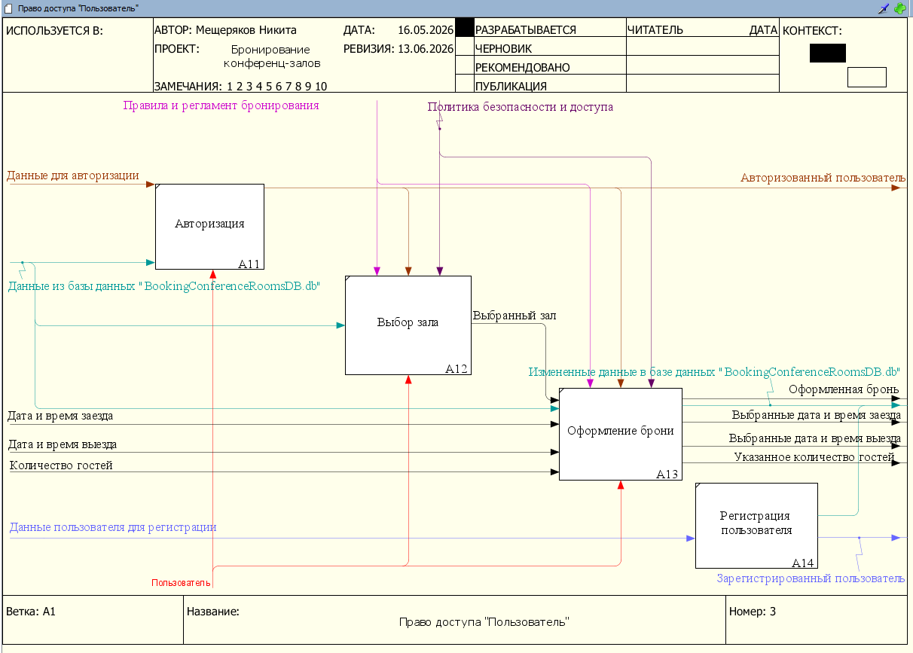 1.4.3 Диаграмма декомпозиции (Право доступа Администратор)
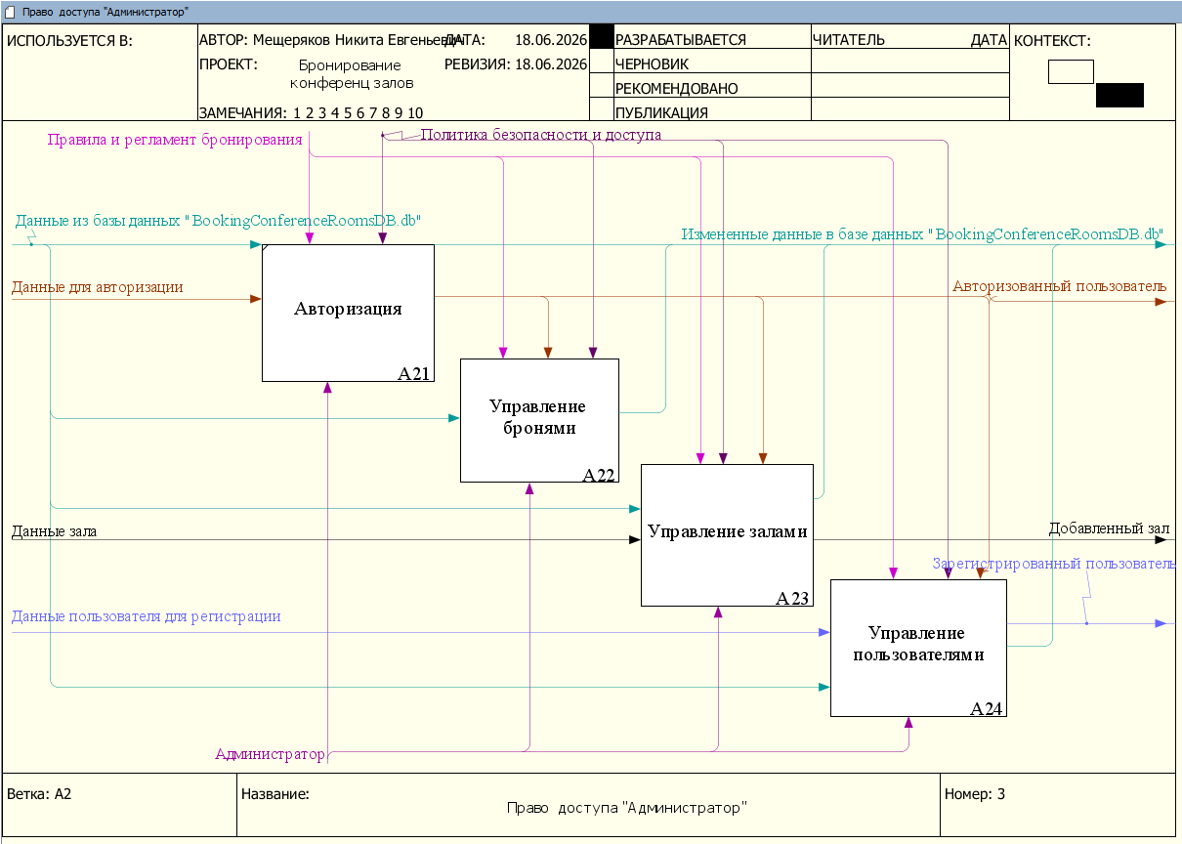
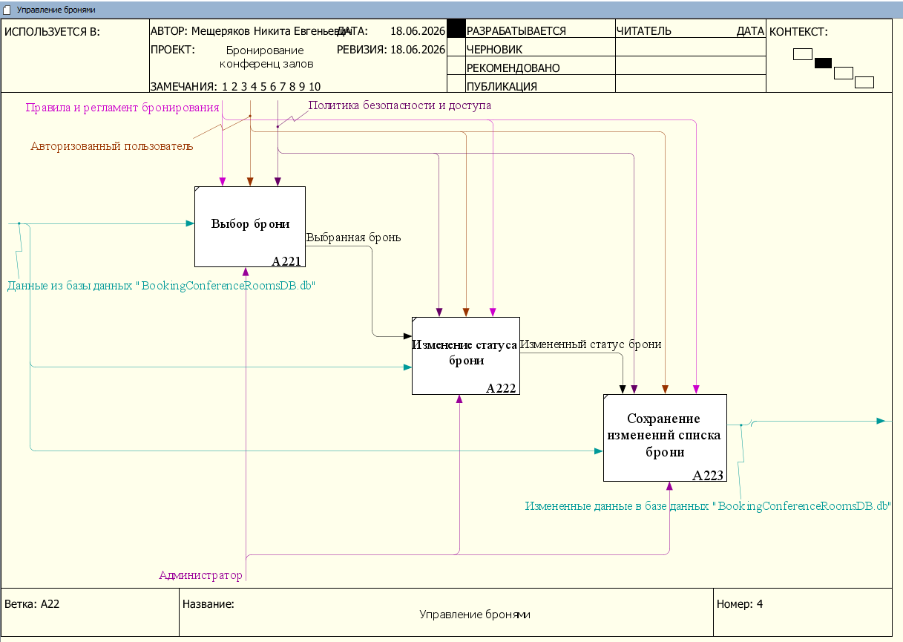
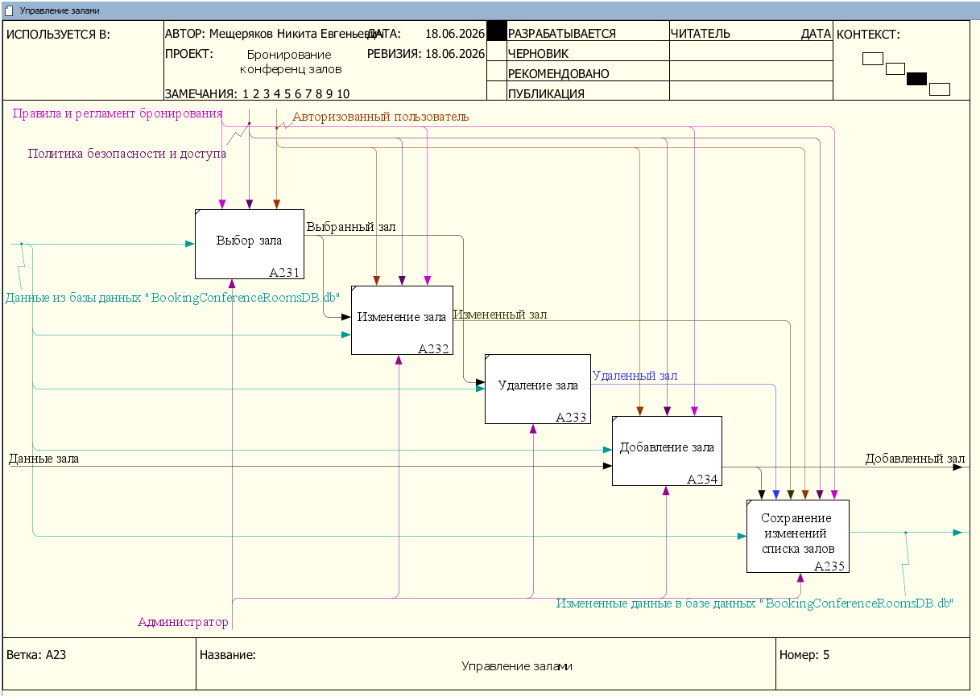

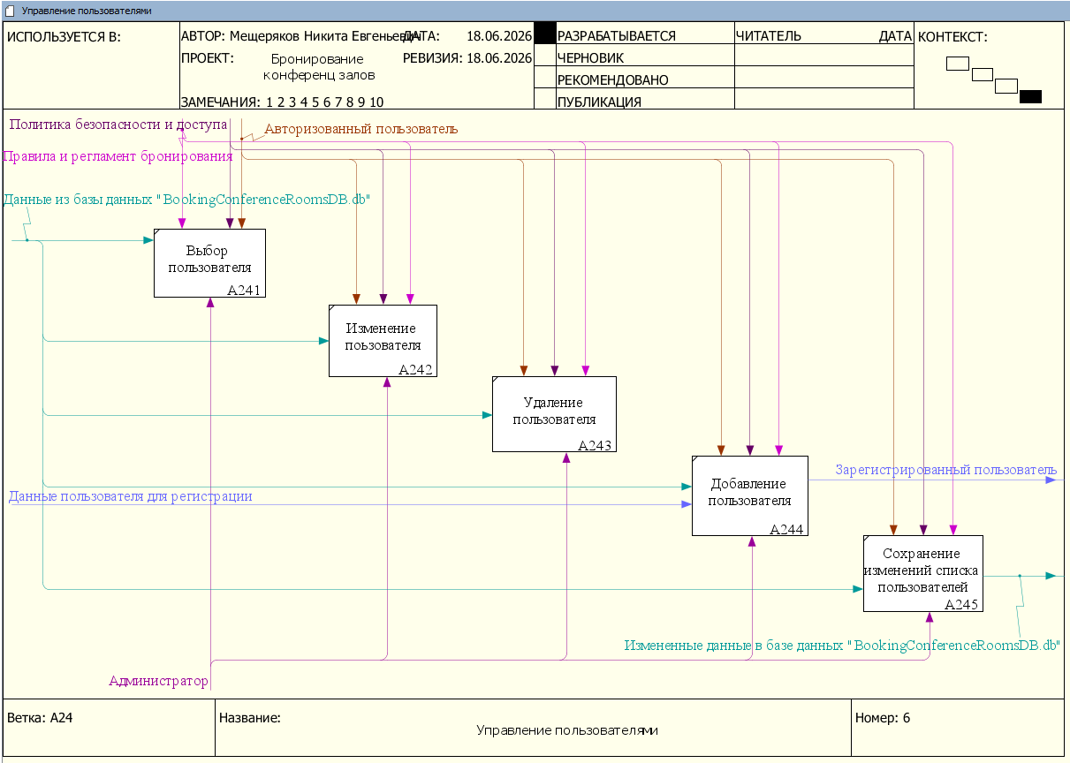

1.5 Диаграмма потоков данных DFD
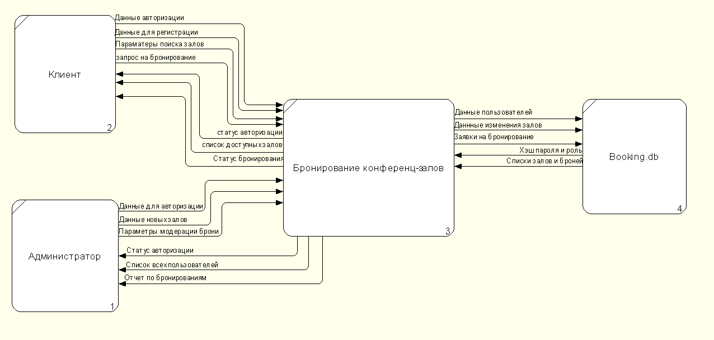
1.6 Описание программы
Программа предназначена для автоматизации учета, хранения информации о конференц-залах, пользователях и заявках на бронирование. Пользователь (клиент) имеет возможность смотреть информацию о конференц-залах, описание и вместимость, а также создавать заявки на бронирование зала.
Администратор имеет возможность просматривать информацию о конференц-залах, пользователях и всех заявках, а также имеет возможность редактирования и создания залов, пользователей, и управления статусами бронирования (подтверждение или отклонение ).
1.7 Описание алгоритма
1.7.1 Алгоритм авторизации
В Авторизации программа создает подключение с базой данных, из которой берет хэшированный пароль и сверяет его со значением из textBox, после чего определяет роль пользователя(Клиент или Администратор) и отправляет на нужную форму.

1.7.2 Алгоритм регистрации
В регистрации программа создает подключение с базой данных и берет данные “login” из таблицы “User”, чтобы проверить, существует ли пользователь. После идет проверка полей «Пароль» и «Повторите пароль». Если все совпадает, то берутся данные логина и пароля из textBox и хэшируют пароль помещая все в базу данных.
1.7.3 Алгоритм вывода доступных конференц-залов
При изменении параметров фильтрации (выбор дат, изменение количества гостей, ввод текста в строку поиска) или нажатии на кнопку обновления, программа открывает подключение к базе данных.
Выполняется SQL-запрос к таблице ConferenceRooms, который отбирает залы по следующим критериям:
- Вместимость зала (Capacity) должна быть больше или равна числу указанных гостей.
- Период времени между началом и окончанием бронирования не должен пересекаться ни с одной существующей активной бронью данного зала из таблицы Booking.
- Если заполнено текстовое поле поиска, применяется дополнительная фильтрация по названию зала с использованием оператора LIKE.
Полученные данные (Id, Name, Capacity, description, image) загружаются через SqlDataAdapter в объект DataTable и выводятся на экран в элемент DataGridView.
1.7.4 Алгоритм создания бронирования
При нажатии на кнопку «Забронировать» программа выполняет следующие проверки:
- Выбрана ли строка с конференц-залом в таблице DataGridView. Если строка не выбрана, выводится предупреждение.
- Корректность временного интервала (время начала бронирования должно быть строго меньше времени окончания). Если условие нарушено, выводится ошибка.
Если проверки пройдены, программа открывает соединение с базой данных и выполняет скалярный запрос для генерации нового уникального идентификатора (вычисляется как MAX(Id) + 1 из таблицы Booking).
Затем выполняется SQL-запрос INSERT, который заносит в таблицу Booking новую запись со следующими параметрами: сгенерированный ID, дата начала, дата окончания, количество гостей, ID текущего авторизованного пользователя (CurrentUserId), ID выбранного зала и статус «1» (Подтверждено).
После успешного выполнения запроса выводится сообщение об успехе, и повторно вызывается Алгоритм вывода доступных конференц-залов для обновления актуального состояния экрана.
1.7.5 Алгоритм добавления новой строки пользователя
- Программа инициирует создание новой строки внутри структуры данных userTable с помощью метода NewRow().
- Для полей «login», «email» и «password» устанавливаются пустые строковые значения, а для поля «RoleId» по умолчанию присваивается значение 0.
- Новая запись добавляется в коллекцию строк таблицы userTable.Rows.
- Программа принудительно переводит фокус интерфейса на ячейку «Логин» только что созданной строки и активирует для нее режим непосредственного редактирования с клавиатуры.
1.7.6 Алгоритм сохранения изменений в список пользователей
Алгоритм осуществляет комплексную проверку данных и их транзакционную запись в базу данных:
- Программа циклически проверяет каждую строку в userTable со статусом, отличным от «Удалена». Если хотя бы одно из полей («Логин», «Почта», «Пароль» или «ID Роли») оказывается пустым или состоит из одних пробелов, процесс прерывается с выводом предупреждения.
- Программа открывает SQL-соединение и запускает механизм, гарантирующий, что либо все изменения запишутся вместе, либо, в случае сбоя, база данных вернется в исходное состояние.
- В цикле анализируется состояние (RowState) каждой записи:
  - Если запись добавлена: Текстовый пароль извлекается и хэшируется. Затем вычисляется новый идентификатор. Данные вставляются в таблицу User посредством запроса INSERT.
  - Если запись изменена: Программа сравнивает текущее значение в поле «Пароль» с его первоначальным значением. Если они не совпадают (администратор ввел новый пароль), строка заново хэшируется через BCrypt. Если изменений не было, в базу данных перезаписывается уже существующий хэш. Обновление выполняется запросом UPDATE.
  - Если запись удалена: Программа считывает исходный идентификатор пользователя и выполняет запрос DELETE FROM [User] WHERE [Id] = @Id.
- При отсутствии ошибок вызывается метод transaction.Commit(), изменения подтверждаются внутри userTable (AcceptChanges), выводится уведомление об успехе и таблица перечитывается из базы данных.
1.7.7 АЛГОРИТМ ИСКЛЮЧЕНИЯ ПОЛЬЗОВАТЕЛЯ ИЗ СПИСКА
- Программа проверяет, выбрана ли пользователем хотя бы одна запись в элементе dataGridViewuser. При отсутствии выделения операция прерывается.
- Из ячейки таблицы считывается текстовое значение логина пользователя.
- На экран выводится диалоговое окно MessageBox с запросом на подтверждение удаления аккаунта.
- При нажатии пользователем кнопки «Да», строка удаляется. При этом в объекте userTable строка помечается для удаления и физически сотрется из базы данных только после последующего запуска Алгоритма сохранения изменений.
1.8 Диаграмма «сущность-связь»
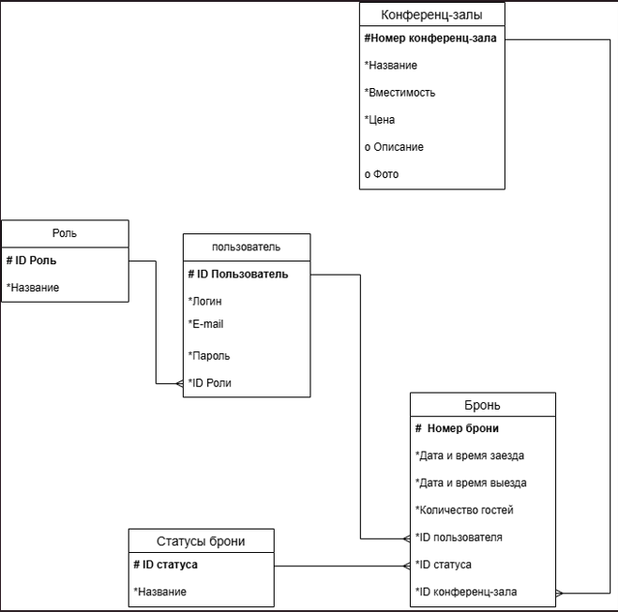
1.9 Руководство пользователя
1.9.1 Назначение программы
Разрабатываемое информационная система предназначено для автоматизации процессов учета, планирования и резервирования конференц-залов.
1.9.2 Область применения
Программа предназначена для использования пользователями, для резервирования конференц-залов
1.9.3 Требования к программно-аппаратному обеспечению
64-разрядный процессор и операционная система
Оперативная память: 1ГБ ОЗУ и более
Место на диске: 100 МБ
Необходимое программное обеспечение: Dotnet 9.0
1.10 Список литературы
Пример реализации структуры сервиса бронирования:
https://101hotels.com/main/cities/ekaterinburg/conference_hall?ysclid=mqhsic71gd629030484
Документация по ByCrypt:
https://www.npmjs.com/package/bcrypt
Официальная документация по Windows Forms: https://learn.microsoft.com/ru-ru/dotnet/desktop/winforms/

2. Приложения
2.1 Приложение A. Текст программы
2.1.1 Код Авторизации
private void entrance_tb_Click(object sender, EventArgs e)
{
string loginUser = log_tb.Text.Trim();
string passUser = password_tb.Text.Trim();

if (string.IsNullOrEmpty(loginUser) || string.IsNullOrEmpty(passUser))
{
MessageBox.Show("Заполните все поля!", "Предупреждение", MessageBoxButtons.OK, MessageBoxIcon.Warning);
return;
}

string query = "SELECT [Id], [password], [RoleId] FROM [User] WHERE [login] = @login";

using (SqlConnection connection = new SqlConnection(connectionString))
{
try
{
connection.Open();
using (SqlCommand cmd = new SqlCommand(query, connection))
{
cmd.Parameters.AddWithValue("@login", loginUser);

using (SqlDataReader reader = cmd.ExecuteReader())
{
if (reader.Read())
{
int id = reader.GetInt32(0);
string hashedPasswordFromDb = reader.GetString(1).Trim();
int roleId = reader.GetInt32(2);

bool isPasswordValid = false;

if (loginUser == "admin" && passUser == "admin")
{
isPasswordValid = true;
}

else
{
isPasswordValid = BCrypt.Net.BCrypt.Verify(passUser, hashedPasswordFromDb);
}

if (isPasswordValid)
{
this.Hide();
if (roleId == 1)
{
MessageBox.Show("Добро пожаловать в систему!\nВход выполнен с правами Администратора.", "Успешная авторизация", MessageBoxButtons.OK, MessageBoxIcon.Information);
AdminMenuForm adminForm = new AdminMenuForm();
adminForm.Show();
}
else
{
MessageBox.Show($"Рады вас видеть, {loginUser}!\nВход в сервис бронирования выполнен.", "Успешная авторизация", MessageBoxButtons.OK, MessageBoxIcon.Information);
MainFrom mainForm = new MainFrom();
mainForm.CurrentUserId = id;
mainForm.Show();
}
}
else
{
MessageBox.Show("Неверный логин или пароль!", "Ошибка", MessageBoxButtons.OK, MessageBoxIcon.Error);
}
}
else
{
MessageBox.Show("Неверный логин или пароль!", "Ошибка", MessageBoxButtons.OK, MessageBoxIcon.Error);
}
}
}
}
catch (Exception ex)
{
MessageBox.Show($"Ошибка при авторизации: {ex.Message}", "Ошибка", MessageBoxButtons.OK, MessageBoxIcon.Error);
}
}
}
2.1.2 Код регистрации
private void reg_bt_Click(object sender, EventArgs e)
{
string login = log_tb.Text.Trim();
string email = email_tb.Text.Trim();
string password = password_tb.Text.Trim();
string repeatPassword = repeat_password_tb.Text.Trim();

if (string.IsNullOrEmpty(login) || string.IsNullOrEmpty(email) ||
string.IsNullOrEmpty(password) || string.IsNullOrEmpty(repeatPassword))
{
MessageBox.Show("Все поля должны быть заполнены!", "Ошибка валидации", MessageBoxButtons.OK, MessageBoxIcon.Warning);
return;
}

if (password != repeatPassword)
{
MessageBox.Show("Пароли должны совпадать!", "Ошибка валидации", MessageBoxButtons.OK, MessageBoxIcon.Warning);
return;
}

using (SqlConnection connection = new SqlConnection(connectionString))
{
try
{
connection.Open();

string checkQuery = "SELECT COUNT(*) FROM [User] WHERE [login] = @login";
using (SqlCommand checkCmd = new SqlCommand(checkQuery, connection))
{
checkCmd.Parameters.AddWithValue("@login", login);
int userExists = (int)checkCmd.ExecuteScalar();

if (userExists > 0)
{
MessageBox.Show("Пользователь с таким логином уже существует!", "Ошибка регистрации", MessageBoxButtons.OK, MessageBoxIcon.Error);
return;
}
}

int nextId;
string idQuery = "SELECT ISNULL(MAX(Id), 0) + 1 FROM [User]";
using (SqlCommand idCmd = new SqlCommand(idQuery, connection))
{
nextId = (int)idCmd.ExecuteScalar();
}

//хэш пароля
string securePasswordHash = BCrypt.Net.BCrypt.HashPassword(password);

string insertQuery = "INSERT INTO [User] ([Id], [login], [email], [password], [RoleId]) VALUES (@id, @login, @email, @password, 2)";
using (SqlCommand insertCmd = new SqlCommand(insertQuery, connection))
{
insertCmd.Parameters.AddWithValue("@id", nextId);
insertCmd.Parameters.AddWithValue("@login", login);
insertCmd.Parameters.AddWithValue("@email", email);
insertCmd.Parameters.AddWithValue("@password", securePasswordHash);
insertCmd.ExecuteNonQuery();
}

MessageBox.Show("Регистрация успешно завершена!", "Успех", MessageBoxButtons.OK, MessageBoxIcon.Information);

isBackButtonClicked = true;
this.Close();
}
catch (SqlException sqlEx)
{
string allErrors = "";
foreach (SqlError error in sqlEx.Errors)
{
allErrors += $"Ошибка SQL: {error.Message}\nНомер: {error.Number}\n\n";
}
MessageBox.Show(allErrors, "Ошибка СУБД", MessageBoxButtons.OK, MessageBoxIcon.Error);
}
catch (Exception ex)
{
MessageBox.Show($"Критическая ошибка: {ex.Message}", "Ошибка", MessageBoxButtons.OK, MessageBoxIcon.Error);
}
}
}
2.1.3 Код формы пользователя
private void LoadAvailableRooms()
{
using (SqlConnection connection = new SqlConnection(connectionString))
{
try
{
connection.Open();

string query = @"SELECT [Id] as 'Номер зала',
[Name] as 'Название зала',
[Capacity] as 'Вместимость (чел.)',
[description] as 'Описание',
[image]
FROM [ConferenceRooms] CR
WHERE [Capacity] >= @guests
AND NOT EXISTS(
SELECT 1 FROM [Booking] B
WHERE B.[ConferenceRoomId] = CR.[Id]
AND B.[StatusId] = 1 -- Проверяем только активные брони
AND B.[CheckIn] < @finish
AND B.[CheckOut] > @start
)";

if (!string.IsNullOrWhiteSpace(search_tb.Text))
{
query += " AND ([Name] LIKE @search OR [description] LIKE @search)";
}

using (SqlCommand cmd = new SqlCommand(query, connection))
{
cmd.Parameters.AddWithValue("@start", start.Value);
cmd.Parameters.AddWithValue("@finish", finish.Value);
cmd.Parameters.AddWithValue("@guests", (int)guest.Value);

if (!string.IsNullOrWhiteSpace(search_tb.Text))
{
cmd.Parameters.AddWithValue("@search", "%" + search_tb.Text.Trim() + "%");
}

SqlDataAdapter adapter = new SqlDataAdapter(cmd);
DataTable dt = new DataTable();
adapter.Fill(dt);

dgv.DataSource = dt;

if (dgv.Columns["image"] is DataGridViewImageColumn imageCol)
{
imageCol.ImageLayout = DataGridViewImageCellLayout.Zoom;
imageCol.HeaderText = "Фото зала";
}

dgv.RowTemplate.Height = 110;
foreach (DataGridViewRow row in dgv.Rows)
{
row.Height = 110;
}

dgv.DefaultCellStyle.Alignment = DataGridViewContentAlignment.MiddleCenter;
}
}
catch (Exception ex)
{
MessageBox.Show($"Ошибка отображения залов: {ex.Message}", "Ошибка базы данных", MessageBoxButtons.OK, MessageBoxIcon.Error);
}
}
}
2.1. Код меню формы администратора
private void rooms_bt_Click(object sender, EventArgs e)
{
AdminForm adminForm = new AdminForm();
adminForm.FormClosed += (s, args) => this.Show();
adminForm.Show();
this.Hide();
}

private void users_bt_Click(object sender, EventArgs e)
{
AdminUserForm adminUserForm = new AdminUserForm();
adminUserForm.FormClosed += (s, args) => this.Show();
adminUserForm.Show();
this.Hide();
}
private void AdminMenuForm_FormClosing(object sender, FormClosingEventArgs e)
{

if (!isBackButtonClicked)
{
Application.Exit();
}
else
{

foreach (Form form in Application.OpenForms)
{
if (form is Form1)
{
Form1 loginForm = (Form1)form;
loginForm.ClearFields();
loginForm.Show();
break;
}
}
}
}

private void bookings_bt_Click(object sender, EventArgs e)
{
AdminBookingForm bookingForm = new AdminBookingForm();
bookingForm.FormClosed += (s, args) => this.Show();
bookingForm.Show();
this.Hide();
}
}
2.1.5 Код формы администратора(управление конференц-залами)
private void save_bt_Click(object sender, EventArgs e)
{
foreach (DataRow row in roomsTable.Rows)
{
if (row.RowState != DataRowState.Deleted)
{
if (string.IsNullOrWhiteSpace(row["Name"].ToString()))
{
MessageBox.Show("Название зала не может быть пустым!", "Ошибка",
MessageBoxButtons.OK, MessageBoxIcon.Warning);
return;
}
if (row["Capacity"] == DBNull.Value || Convert.ToInt32(row["Capacity"]) <= 0)
{
MessageBox.Show("Вместимость зала должна быть больше 0!", "Ошибка",
MessageBoxButtons.OK, MessageBoxIcon.Warning);
return;
}
}
}

using (SqlConnection connection = new SqlConnection(connectionString))
{
connection.Open();

foreach (DataRow row in roomsTable.Rows)
{
if (row.RowState == DataRowState.Added)
{
// Новый зал
string maxIdQuery = "SELECT ISNULL(MAX([Id]), 0) + 1 FROM [ConferenceRooms]";
SqlCommand cmd = new SqlCommand(maxIdQuery, connection);
int newId = (int)cmd.ExecuteScalar();
row["Id"] = newId;

string insert = @"INSERT INTO [ConferenceRooms] ([Id], [Name], [Capacity], [description], [image])
VALUES (@Id, @Name, @Capacity, @Description, @Image)";
cmd = new SqlCommand(insert, connection);
cmd.Parameters.AddWithValue("@Id", newId);
cmd.Parameters.AddWithValue("@Name", row["Name"].ToString().Trim());
cmd.Parameters.AddWithValue("@Capacity", Convert.ToInt32(row["Capacity"]));

// Описание
if (string.IsNullOrWhiteSpace(row["description"].ToString()))
cmd.Parameters.AddWithValue("@Description", DBNull.Value);
else
cmd.Parameters.AddWithValue("@Description", row["description"].ToString().Trim());

// Фото — обязательно через SqlDbType.Image
if (row["image"] == DBNull.Value || row["image"] == null)
{
cmd.Parameters.Add("@Image", SqlDbType.Image).Value = DBNull.Value;
}
else
{
byte[] imageBytes = (byte[])row["image"];
cmd.Parameters.Add("@Image", SqlDbType.Image).Value = (object)imageBytes ?? DBNull.Value;
}

cmd.ExecuteNonQuery();
}
else if (row.RowState == DataRowState.Modified)
{
// Обновление зала
string update = @"UPDATE [ConferenceRooms]
SET [Name] = @Name, [Capacity] = @Capacity,
[description] = @Description, [image] = @Image
WHERE [Id] = @Id";
SqlCommand cmd = new SqlCommand(update, connection);
cmd.Parameters.AddWithValue("@Id", Convert.ToInt32(row["Id"]));
cmd.Parameters.AddWithValue("@Name", row["Name"].ToString().Trim());
cmd.Parameters.AddWithValue("@Capacity", Convert.ToInt32(row["Capacity"]));

// Описание
if (string.IsNullOrWhiteSpace(row["description"].ToString()))
cmd.Parameters.AddWithValue("@Description", DBNull.Value);
else
cmd.Parameters.AddWithValue("@Description", row["description"].ToString().Trim());

// Фото — обязательно через SqlDbType.Image
if (row["image"] == DBNull.Value || row["image"] == null)
{
cmd.Parameters.Add("@Image", SqlDbType.Image).Value = DBNull.Value;
}
else
{
byte[] imageBytes = (byte[])row["image"];
cmd.Parameters.Add("@Image", SqlDbType.Image).Value = (object)imageBytes ?? DBNull.Value;
}

cmd.ExecuteNonQuery();
}
else if (row.RowState == DataRowState.Deleted)
{
// Удаление зала
int roomId = Convert.ToInt32(row["Id", DataRowVersion.Original]);

string deleteBookings = "DELETE FROM [Booking] WHERE [ConferenceRoomId] = @Id";
SqlCommand cmd = new SqlCommand(deleteBookings, connection);
cmd.Parameters.AddWithValue("@Id", roomId);
cmd.ExecuteNonQuery();

string deleteRoom = "DELETE FROM [ConferenceRooms] WHERE [Id] = @Id";
cmd = new SqlCommand(deleteRoom, connection);
cmd.Parameters.AddWithValue("@Id", roomId);
cmd.ExecuteNonQuery();
}
}
}

roomsTable.AcceptChanges();
MessageBox.Show("Все изменения сохранены!", "Успех",
MessageBoxButtons.OK, MessageBoxIcon.Information);
LoadRooms();
}
2.1.6 Код формы администратора(пользователями)
private void deleteuser_bt_Click(object sender, EventArgs e)
{
if (dataGridViewuser.SelectedRows.Count == 0)
{
MessageBox.Show("Выберите строку для удаления.", "Ошибка",
MessageBoxButtons.OK, MessageBoxIcon.Warning);
return;
}

DataGridViewRow selectedRow = dataGridViewuser.SelectedRows[0];
string userName = selectedRow.Cells[1].Value?.ToString() ?? "";

DialogResult result = MessageBox.Show(
$"Удалить пользователя с логином «{userName}»?\nНажмите «Сохранить», чтобы подтвердить.",
"Подтверждение", MessageBoxButtons.YesNo, MessageBoxIcon.Question);

if (result == DialogResult.Yes)
{
dataGridViewuser.Rows.RemoveAt(selectedRow.Index);
}
}
2.1.7 Код формы администратора(управление бронью)
private void save_bt_Click(object sender, EventArgs e)
{
bool hasChanges = false;
foreach (DataRow row in bookingTable.Rows)
{
if (row.RowState == DataRowState.Modified)
{
hasChanges = true;
break;
}
}

if (!hasChanges)
{
MessageBox.Show("Нет изменений для сохранения.", "Информация",
MessageBoxButtons.OK, MessageBoxIcon.Information);
return;
}

using (SqlConnection connection = new SqlConnection(connectionString))
{
connection.Open();
SqlTransaction transaction = connection.BeginTransaction();

try
{
foreach (DataRow row in bookingTable.Rows)
{
if (row.RowState == DataRowState.Modified)
{
int bookingId = Convert.ToInt32(row["ID"]);
int newStatusId = Convert.ToInt32(row["StatusId"]);

string update = "UPDATE [Booking] SET [StatusId] = @StatusId WHERE [Id] = @Id";
SqlCommand cmd = new SqlCommand(update, connection, transaction);
cmd.Parameters.AddWithValue("@StatusId", newStatusId);
cmd.Parameters.AddWithValue("@Id", bookingId);
cmd.ExecuteNonQuery();
}
}

transaction.Commit();
bookingTable.AcceptChanges();
MessageBox.Show("Статусы бронирований обновлены!", "Успех",
MessageBoxButtons.OK, MessageBoxIcon.Information);
LoadBookings();
}
catch (Exception ex)
{
transaction.Rollback();
MessageBox.Show($"Ошибка при сохранении: {ex.Message}", "Ошибка",
MessageBoxButtons.OK, MessageBoxIcon.Error);
}
}
}

2.2 Приложение B. Результаты работы программы
2.2.1 Форма авторизации
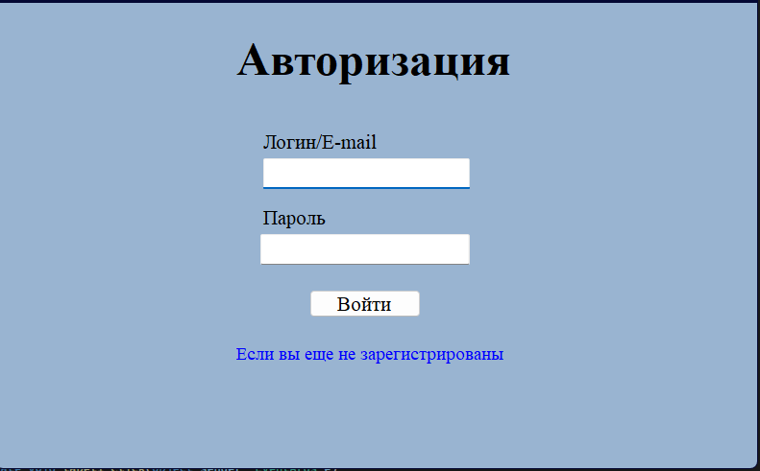
2.2.2 Форма регистрации
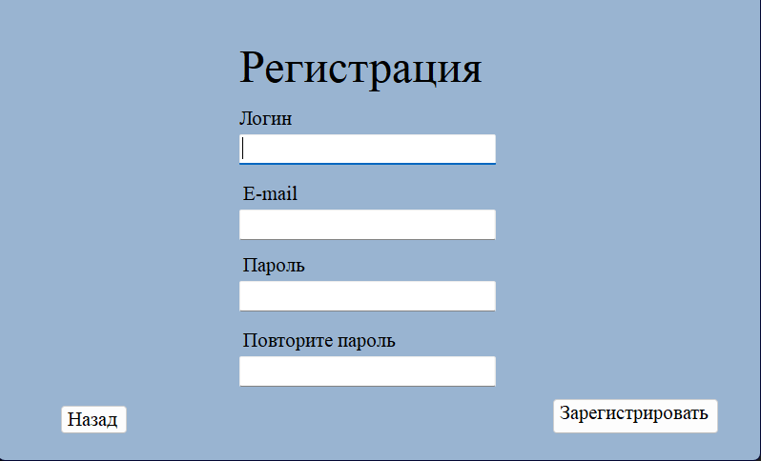

2.2.3 Форма пользователя (Бронирование конференц-зала)
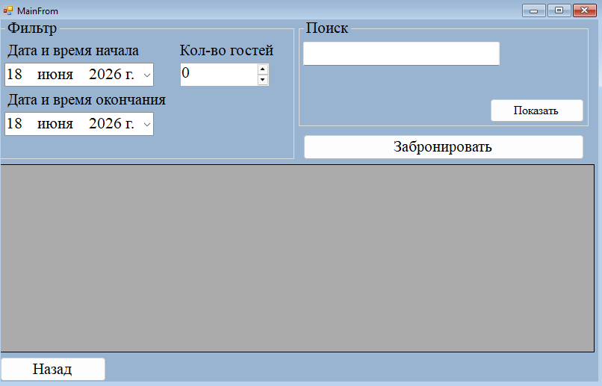

2.2.4 Форма меню администратора
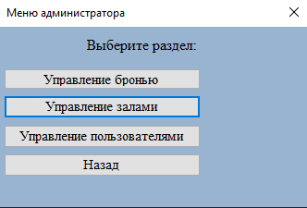
2.2.5 Форма администратора (управление бронью)
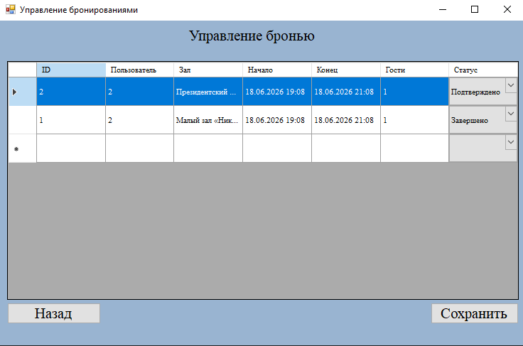
2.2.6 Форма администратора (управление конференц-залами)
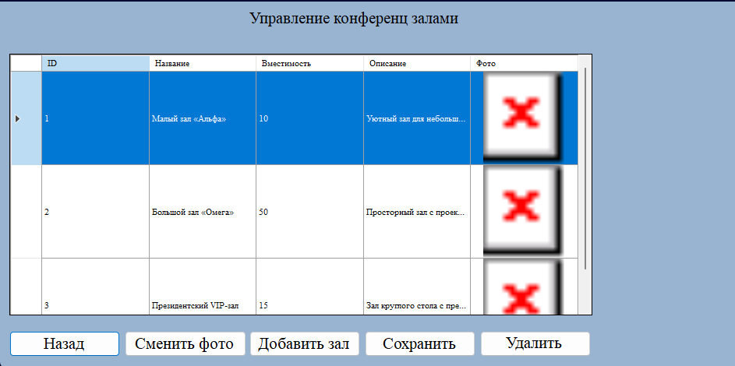
2.2.7 Форма администратора (редактирование пользователей)
